在设计时，首先考虑好实现方式，之后画出时序图

一、串口接收

* 串口处于空闲状态时，数据线保持高电平，数据位发送从低位到高位发送；
* 跨时钟域处理：FPGA外部数据跟FPGA内部数据不属于一个时钟域，需要对数据进行时钟域处理，一般对单比特数据打三拍；
* 串口接收数据，首先接收最低位，之后接收最高位；接收从低位放在最左边右移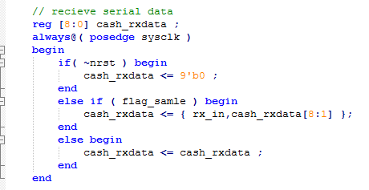

使得最终接受到的数据在最高位